**107學年度國民中學英語及數學領域適性分組教學試辦計畫**

**申辦說明會**

1. 依據

「國民小學及國民中學常態編班及分組學習準則」第8條規定，國中階段八年級及九年級得於英語及數學特定學科中分別進行分組學習。為利各直轄市、縣(市)政府推行分組學習，特舉辦本計畫申辦說明會。

1. 目的
   1. 協助有意願參與本計畫之學校及各直轄市、縣（市）政府教育局（處）業務承辦人員瞭解本計畫執行之內容。
   2. 協助有意願參與本計畫之學校撰寫申請資料，以加速申請作業。

參、 辦理單位

一、主辦單位：教育部國民及學前教育署

二、承辦單位：國立臺灣師範大學

三、協辦單位：宜蘭縣政府、高雄市立獅甲國民中學

肆、參與對象

1. 直轄市、縣（市）政府教育局（處）之業務承辦人。
2. 有意參與本計畫學校之國民中學校長、教務（導）主任或教師團隊代表。

伍、分區場次及辦理時間

| 場次 | 日期／時間 | 地點 | 人數 | 參加縣市 |
| --- | --- | --- | --- | --- |
| 北區 | 107年3月5日(一)  14：00－16：00 | 國立臺灣師範大學國際會議中心 | 100 | 臺北市、新北市、基隆市、宜蘭縣、桃園市、新竹縣、新竹市、苗栗縣、金門縣、連江縣、花蓮縣 |
| 中南區 | 107年3月6日(二)  10:00－12:00 | 高雄市立獅甲國民中學(五樓視聽教室) | 100 | 臺中市、彰化縣、南投縣、雲林縣、嘉義市、嘉義縣、臺南市、高雄市、屏東縣、臺東縣、澎湖縣 |

陸、說明會流程

|  |  |  |  |
| --- | --- | --- | --- |
| **場次：北區** | **時程** | **活動內容** | **主持人/主講人** |
| 13：50－14：00 | 10分鐘 | 報到 |  |
| 14：00－14：05 | 5分鐘 | 主席致詞 | 教育部國民及學前教育署  國立臺灣師範大學陳秋蘭教授  國立臺灣師範大學楊凱琳教授 |
| 14：05－14：30 | 25分鐘 | 計畫重點說明  審查原則 | 教育部國民及學前教育署 |
| 14：30－15：30 | 60分鐘 | 申請計畫注意事項及經驗分享 | 宜蘭縣政府吳明柱課程督學 |
| 15：30－16：00 | 30分鐘 | 綜合座談 | 教育部國民及學前教育署  國立臺灣師範大學陳秋蘭教授  國立臺灣師範大學楊凱琳教授宜蘭縣政府吳明柱課程督學 |
| 16：00 | ─ | 賦歸 |  |

|  |  |  |  |
| --- | --- | --- | --- |
| **場次：中南區** | **時程** | **活動內容** | **主持人/主講人** |
| 09：50－10：00 | 10分鐘 | 報到 |  |
| 10：00－10：05 | 5分鐘 | 主席致詞 | 教育部國民及學前教育署  國立臺灣師範大學羅美蘭教授 |
| 10：05－10：30 | 25分鐘 | 計畫重點說明  審查原則 | 教育部國民及學前教育署 |
| 10：30－11：30 | 60分鐘 | 申請計畫注意事項及經驗分享 | 宜蘭縣政府吳明柱課程督學 |
| 11：30－12：00 | 30分鐘 | 綜合座談 | 教育部國民及學前教育署  國立臺灣師範大學羅美蘭教授宜蘭縣政府吳明柱課程督學 |
| 12：00 | ─ | 賦歸 |  |

柒、報名事宜

　一、報名時間：即日起至**3/2(五)下午17:00**完成報名作業。

二、報名方式：採線上報名，報名網址如下。

北區：<https://goo.gl/forms/5hG1bV623tiW2Zsl1>

中南區：<https://goo.gl/forms/wGhTo4BZFLcTeMOn2>

1. 請所屬縣市及學校核予出席人員公（差）假。
2. 若報名系統未關閉則可繼續報名。表單送出成功則代表報名成功無須來電詢問。當天亦可以現場報名但無提供餐點及書面資料，書面資料可當日於報名系統頁面下載。
3. 各縣市可依方便時間參加任一場次。
4. 各分區報名資訊：

|  |  |  |
| --- | --- | --- |
| 場次 | 報名資訊 | 聯絡電話 |
| 北區 | 國立臺灣師範大學英語系計畫辦公室  電子郵件：engadaptive@gmail.com | (02)7734-3064  歐藹如專案助理 |
| 中南區 | 國立臺灣師範大學數學教育中心:  電子郵件：learning.adaptive@gmail.com | (02)7734-6596  何欣頤專案助理 |

捌、其他：

一、有關國民中學英語及數學領域適性分組教學試辦計畫說明會之相關訊息及內容，請至各分區承辦學校網站查詢。

二、各分區辦理地點交通資訊:

(一)北區：國立臺灣師範大學國際會議中心（臺北市大安區和平東路一段129號）

◎捷運：『古亭站』4號出口往和平東路方向，直行約8分鐘即可到達。

◎捷運：『台電大樓站』3號出口往師大路方向，直行約8分鐘即可到達。

◎公車：搭乘15、18、235、237、278、295、672、907、和平幹線至「師大站」或「師大綜合大樓站」。

(二)中南區：高雄市立獅甲國民中學（高雄市前鎮區中山三路43號）

◎捷運：『獅甲站』1號出口即可到達。

◎公車：搭乘12A、12C、9117、9117A、紅16至「勞工公園站(捷運獅甲站)」。

＊國立臺灣師範大學國際會議中心位置可參考下圖

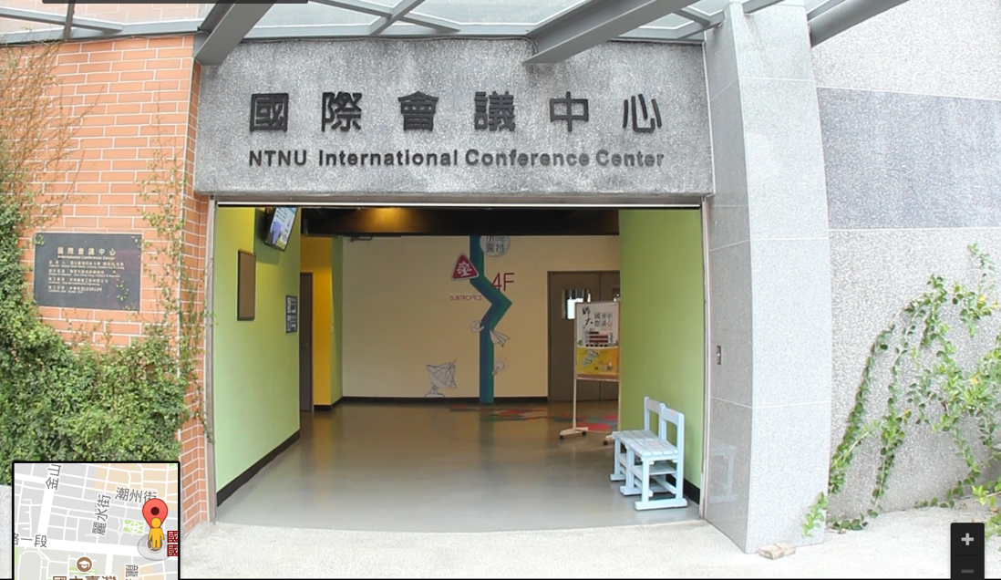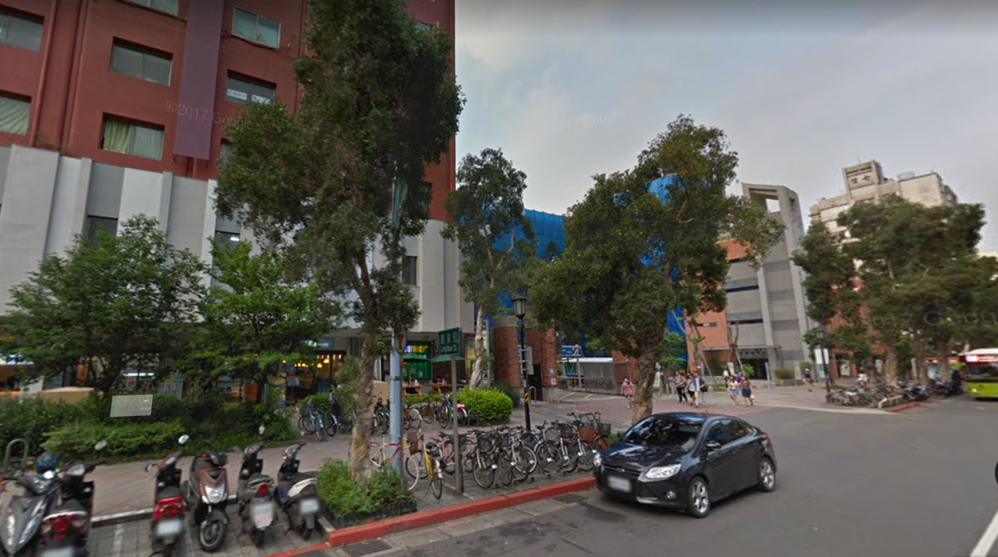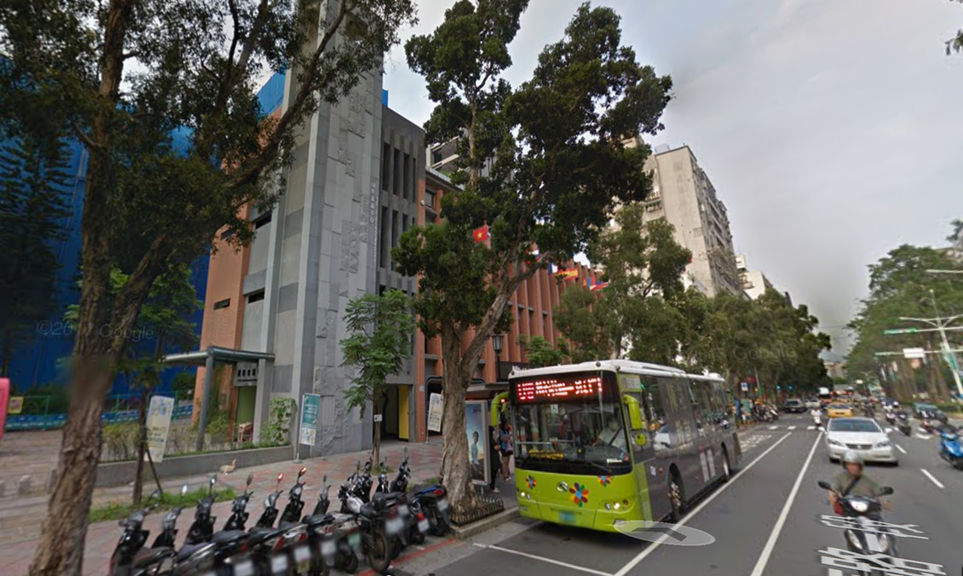

師大綜合大樓

門口

師大綜合大樓站